附件2：
上海师范大学 届毕业生校友联络员信息登记表
姓名 |  | 性别 |  | 国籍 |  | 照片  （免冠证件照）
出生  年月日 |  | 民族 |  | 籍贯
学院 |  | 专业 |  | 学号
学历/  学位 |  | 毕业  年月 |  | 辅导员
毕业去向：  （国内升学、国外升学、 就业、自主创业、其他注明） |  |  |  | 就业（升学）单位
在校期间  所获荣誉 |  |  |  | 联系  方式
通讯地址 |  |  |  | 邮政  编码
电子邮箱 |  |  |  | 微信号
您熟悉的老师或同学姓名及联系方式
对校友工作的
意见和建议
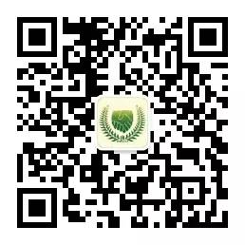
注：本表一式两份，一份留存学院，一份报校友会秘书处。

